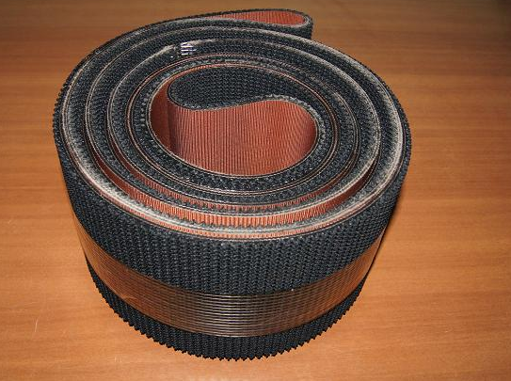

Код из 1С | Артикул | Наименование/ Бренд/  Поставщик | Технические характеристики | Габариты  Д*Ш*В,  мм | Масса,  гр | Материал | Место установки/Назначение
F0021965 | 49002-0113505470 | Лента конвейерная BG09 135х5470 |  | 2735*135 | 4 кг | Резина, ткань | Ленточно-делительный HP66/68, подача заготовки в станок

